MEMORIA FASE 1
Gráfica TEST1
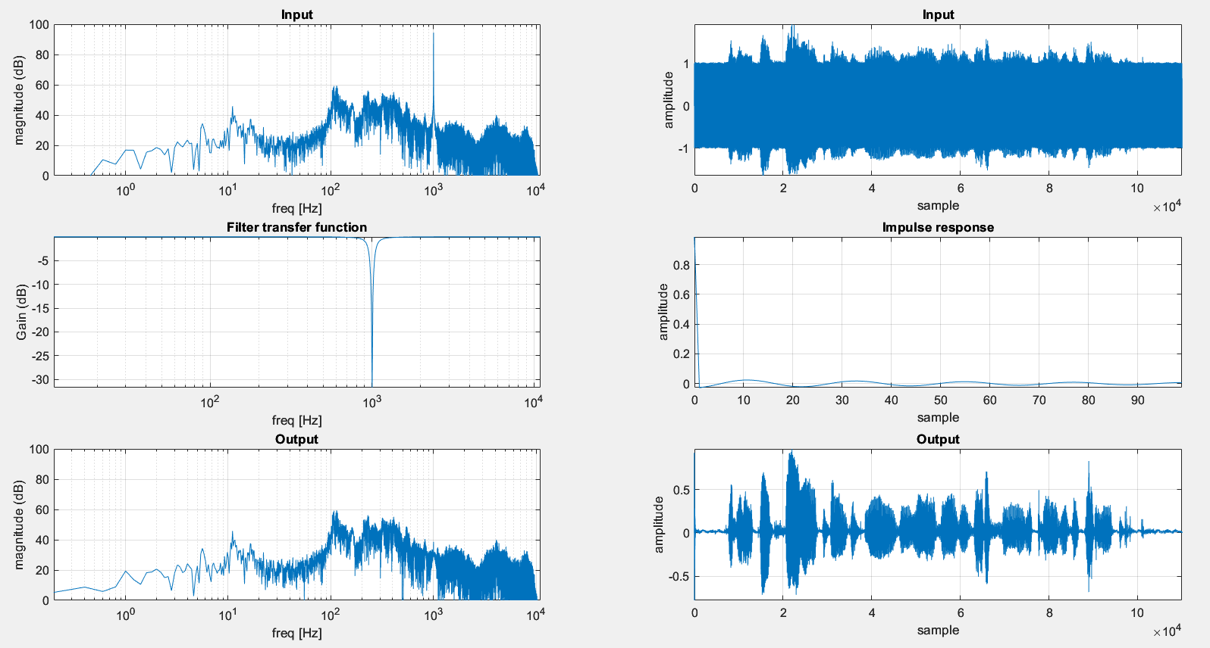

El valor de las equaciones
function [B,A] = parameq(fs,fo,BW,G)
%
% Filtro paramétrico de Regalia-Mitra [1], con los siguientes argumentos
% de entrada:
% - fs: frecuencia de muestreo (en Hz)
% - f0: frecuencia central (en Hz)
% - bw: ancho de banda (en Hz)
% - G: ganancia del filtro (en dB)
%
% Los argumentos de salida son:
% - B: numerador del filtro
% - A: denominador del filtro
%
%
% [1] Regalia and Mitra (IEEE Trans. ASSP-35, no. 1, January, 1987)
K=10^(G/20);
b=-cos((2*pi*fo)/fs);
a=(1-tan(2*pi*(BW/fs)))/(1+tan(2*pi*(BW/fs)));

A=[1 b*(1+a) a];
B=[0.5*(1+K+a-a*K) b*(1+a) 0.5*(1+a-K+K*a)];
end

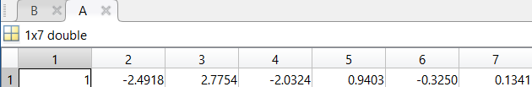
-Coeficientes A de la respuesta impulsional
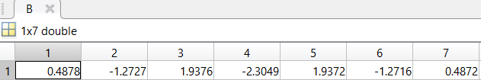
-Coeficientes B de la respuesta impulsional.
Valores del filtro:
Test1 y sus coeficientes(fotos)
G = -60; %
fo = 1000;
BW = 50; % 50
fTo = 1000;
n = 1024;

Gráfica TEST2A
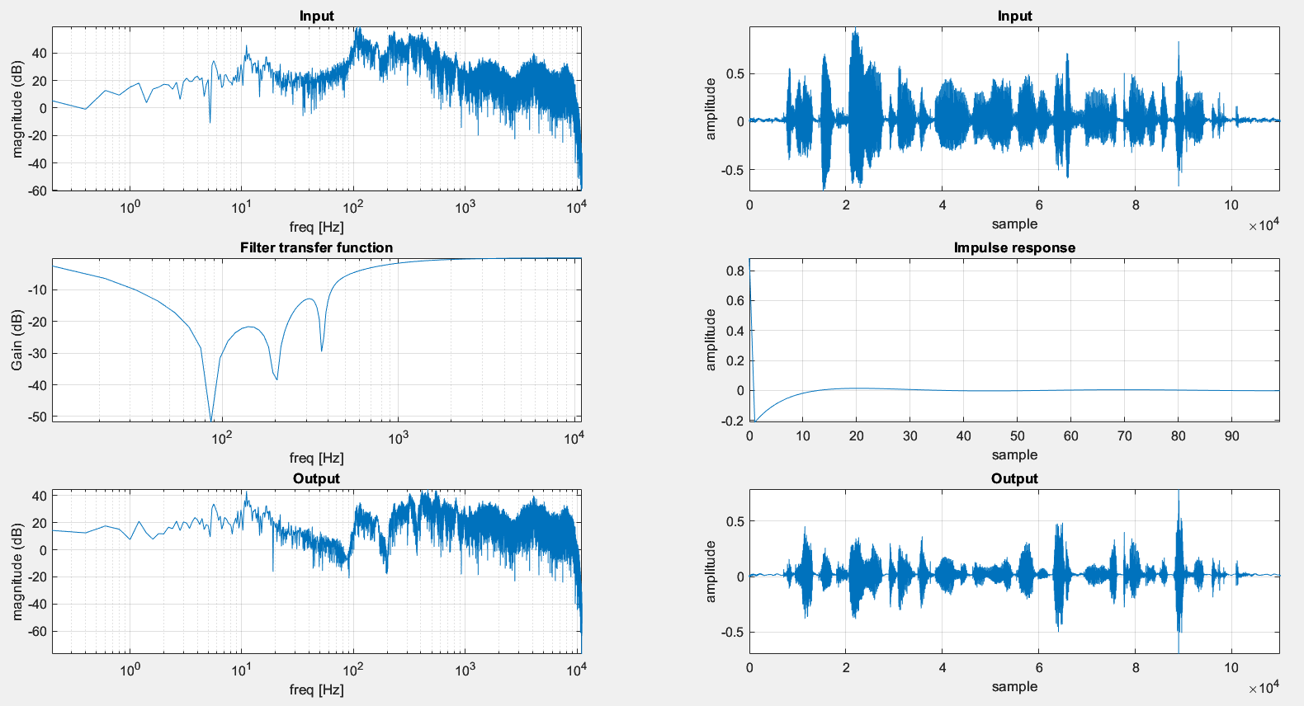
Valores del filtro:
Test2a y sus coeficientes
G = [-100 -50 -30];
fo = [87 200 370];
BW = [300 100 50];

Gráfica TEST2B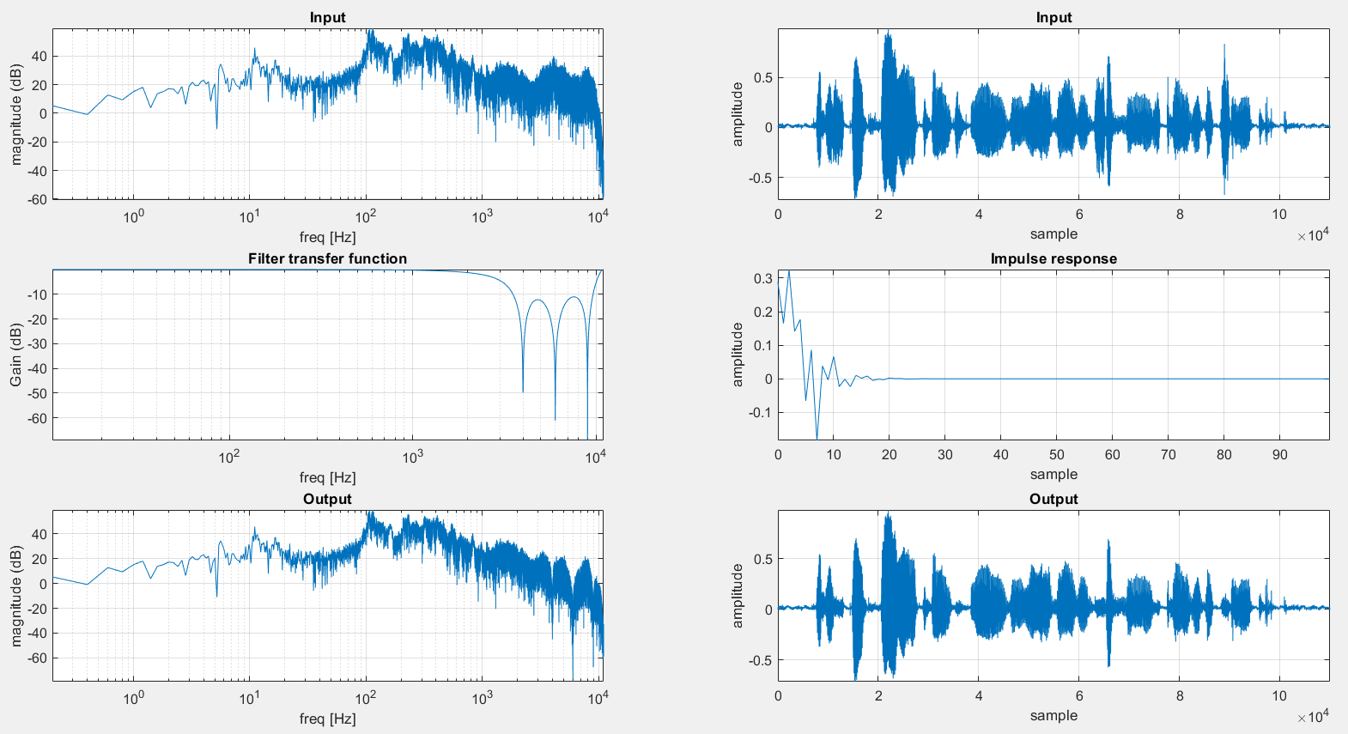

Valores del filtro:
Test2b y sus coeficientes
G = [-60 -90 -100];
fo = [4000 6000 9000];
BW = [1000 2000 2000];

Gráfica TEST2C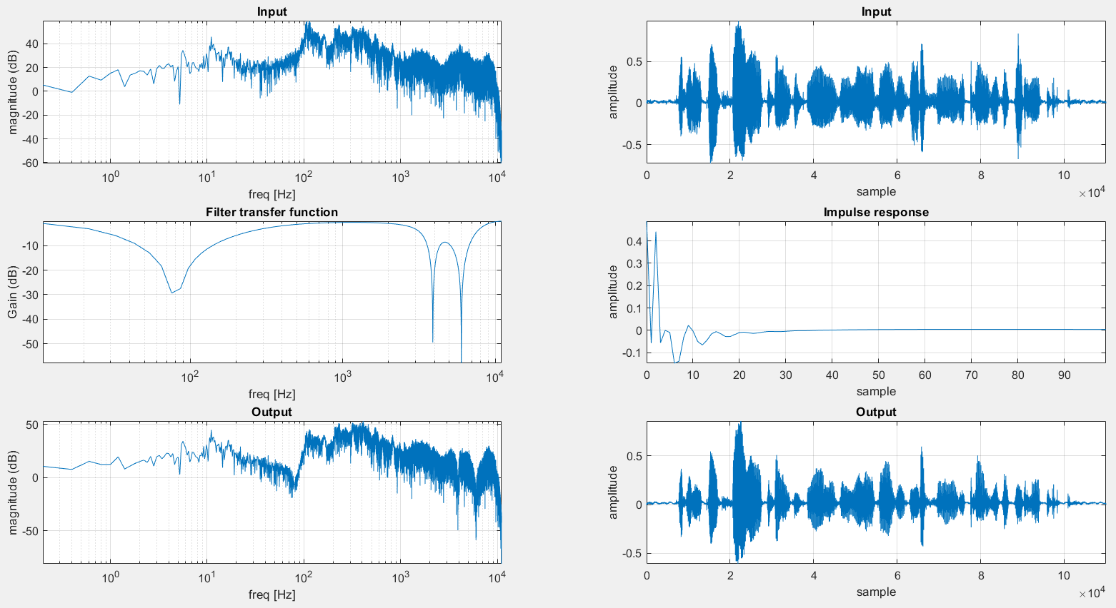
Valores del filtro:
Test2c y sus coeficientes
G = [-80 -50 -90];
fo = [80 3900 6000];
BW = [140 700 2000];

